PANDUAN PENGGUNAAN
WEBSITE RESMI SMK NEGERI 3 BALIGE
Untuk Pengunjung Umum, Siswa, dan Administrator
Keterangan | Isi
Nama sistem | Website Resmi SMK Negeri 3 Balige
Alamat website | https://mouse-brakes-appointment-republican.trycloudflare.com
Halaman masuk (login) | https://mouse-brakes-appointment-republican.trycloudflare.com/panel-n3b-7f4a92c1
Peran pengguna | Pengunjung umum, Siswa, Administrator
Versi dokumen | 1.0
Tanggal disusun | 8 September 2026

Daftar Isi
BAB 1 Pendahuluan
BAB 2 Panduan untuk Pengunjung Umum
BAB 3 Cara Masuk (Login) ke Sistem
BAB 4 Panduan untuk Siswa
BAB 5 Panduan untuk Administrator
BAB 6 Pertanyaan yang Sering Diajukan
BAB 7 Catatan Keamanan dan Tips

BAB 1 Pendahuluan

1.1 Tentang Website Ini
Website Resmi SMK Negeri 3 Balige adalah portal informasi sekolah yang menyajikan berita, pengumuman, agenda kegiatan, profil sekolah, serta portofolio karya siswa. Selain menjadi media informasi bagi masyarakat, website ini juga berfungsi sebagai sistem pengelolaan data sekolah yang dapat diakses oleh administrator dan siswa melalui satu halaman masuk yang sama.
Panduan ini disusun agar seluruh pengguna dapat memakai website dengan benar tanpa harus memiliki latar belakang teknis. Setiap langkah dilengkapi dengan tangkapan layar (screenshot) sehingga mudah diikuti.

1.2 Siapa Saja Penggunanya
Peran | Hak Akses | Perlu Masuk?
Pengunjung umum | Melihat beranda, berita, pengumuman, agenda, profil sekolah, dan portofolio. | Tidak
Siswa | Menambah, mengubah, dan menghapus portofolio karyanya sendiri. | Ya
Administrator | Mengelola seluruh isi website serta data siswa, guru, dan pelanggaran. | Ya

1.3 Alamat yang Perlu Diingat
- Halaman publik (untuk semua orang): https://mouse-brakes-appointment-republican.trycloudflare.com
- Halaman masuk untuk admin dan siswa: https://mouse-brakes-appointment-republican.trycloudflare.com/panel-n3b-7f4a92c1

Penting
Halaman masuk sengaja tidak ditampilkan pada menu website supaya tidak mudah ditemukan orang luar. Simpan alamat halaman masuk tersebut dan jangan dibagikan kepada pihak yang tidak berkepentingan.

1.4 Perangkat dan Peramban yang Disarankan
- Komputer, laptop, tablet, atau telepon genggam yang terhubung ke internet.
- Peramban modern: Google Chrome, Microsoft Edge, atau Mozilla Firefox versi terbaru.
- Tampilan website menyesuaikan ukuran layar, sehingga tetap nyaman dibuka dari telepon genggam.

BAB 2 Panduan untuk Pengunjung Umum
Pengunjung umum, misalnya orang tua, calon siswa, atau masyarakat, dapat membuka seluruh halaman publik tanpa perlu mendaftar maupun masuk. Cukup buka alamat website, lalu gunakan menu di bagian atas halaman.

2.1 Halaman Beranda
Beranda adalah halaman pertama yang tampil saat website dibuka. Bagian paling atas menampilkan identitas sekolah, diikuti tombol pintasan menuju Profil Sekolah dan Portofolio.
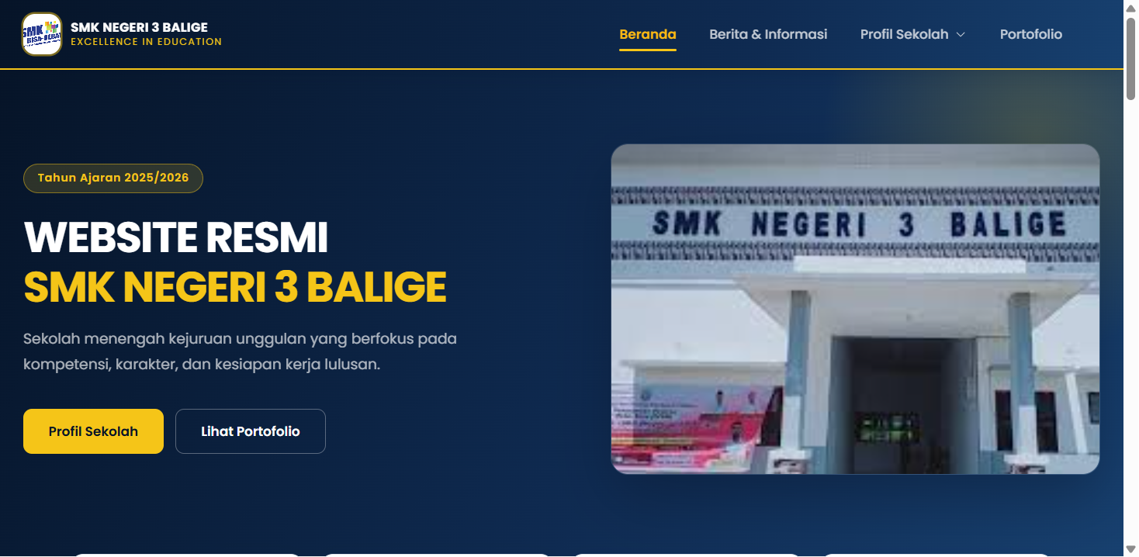
Gambar 1. Halaman Beranda dengan menu navigasi di bagian atas
Jika halaman digulir ke bawah, akan tampil ringkasan berita, pengumuman, dan agenda terbaru. Berita yang disematkan oleh administrator selalu berada di urutan paling atas.
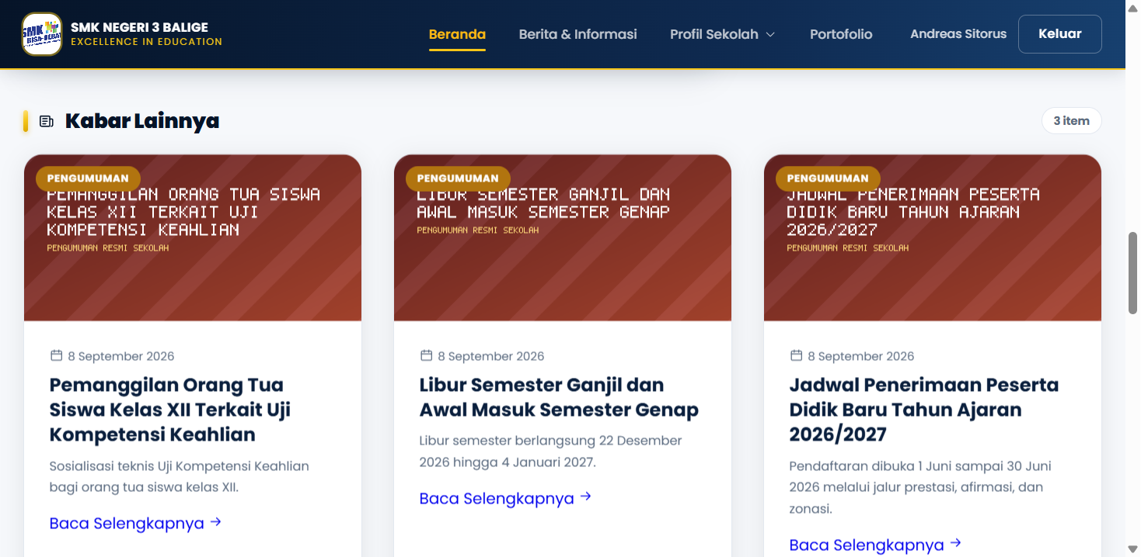
Gambar 2. Ringkasan berita dan informasi pada Beranda

2.2 Menu Berita & Informasi
Menu Berita & Informasi memuat tiga jenis konten: berita, pengumuman, dan agenda kegiatan. Klik salah satu judul untuk membaca isi lengkapnya.
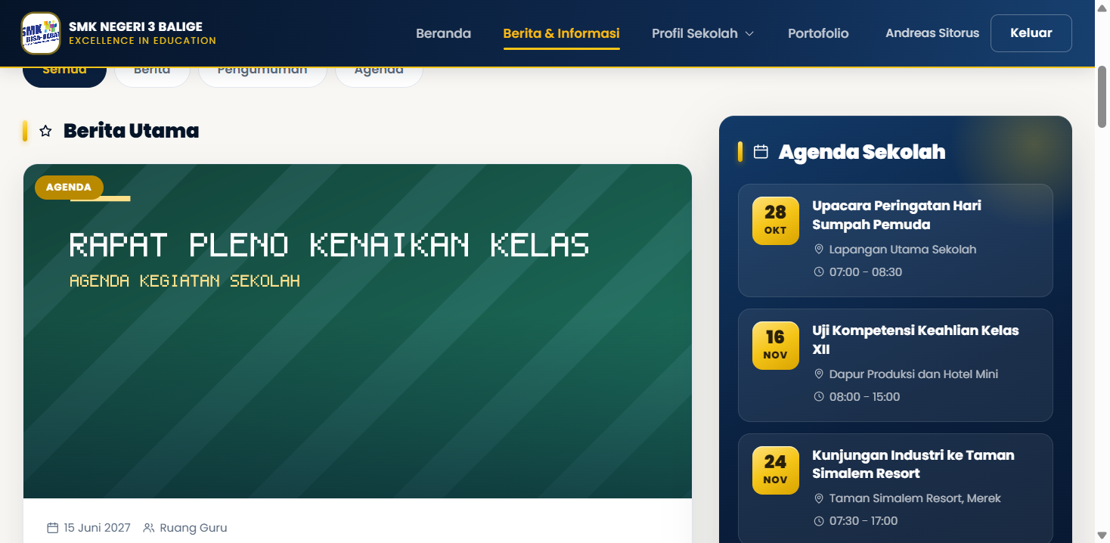
Gambar 3. Daftar berita, pengumuman, dan agenda sekolah
- Klik menu Berita & Informasi pada bagian atas halaman.
- Pilih tab berita, pengumuman, atau agenda sesuai kebutuhan.
- Klik judul atau gambar untuk membuka halaman detail.
- Gunakan tombol kembali pada peramban untuk kembali ke daftar.

2.3 Menu Profil Sekolah
Menu Profil Sekolah berisi sejarah dan identitas sekolah, visi dan misi, struktur organisasi, program keahlian, fasilitas, prestasi, serta mitra industri.
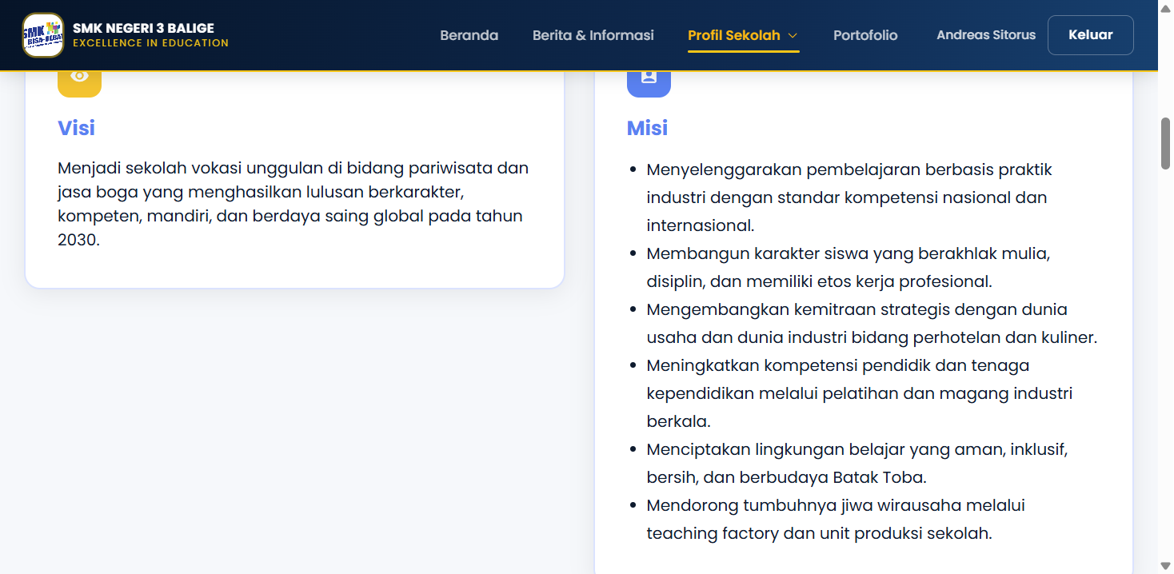
Gambar 4. Bagian Visi dan Misi pada halaman Profil Sekolah

2.4 Menu Portofolio
Menu Portofolio menampilkan karya siswa beserta jurusan dan keahlian yang digunakan. Pengunjung dapat menelusuri karya menggunakan kolom pencarian dan penyaring jurusan, kemudian membuka detail karya untuk melihat penjelasan lengkap dan foto hasil pekerjaan.
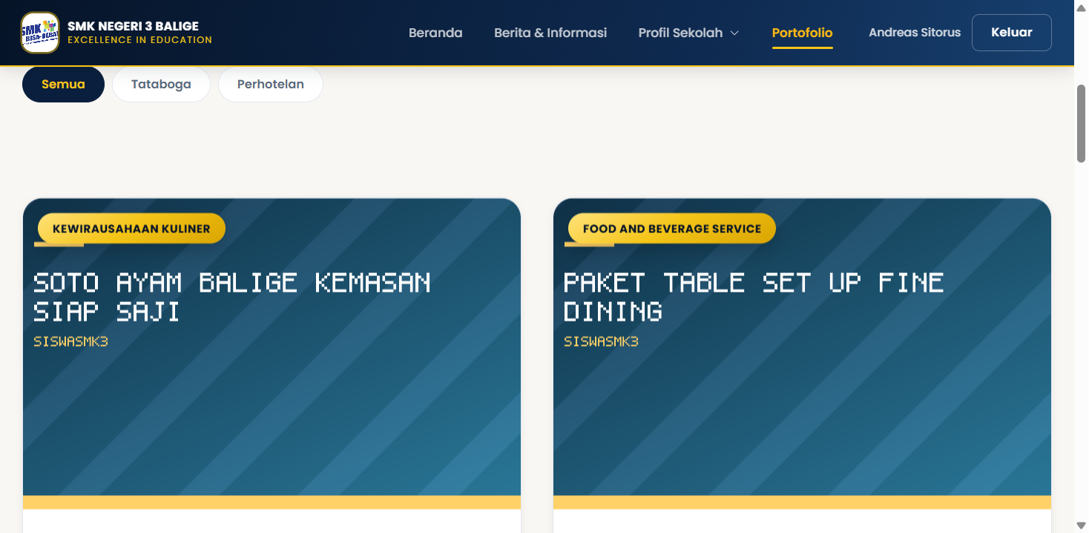
Gambar 5. Halaman Portofolio berisi karya siswa

BAB 3 Cara Masuk (Login) ke Sistem
Administrator dan siswa memakai satu halaman masuk yang sama. Setelah berhasil masuk, sistem otomatis mengarahkan pengguna sesuai perannya: administrator menuju Panel Administrasi, sedangkan siswa menuju halaman kelola portofolio.

3.1 Daftar Akun
Peran | Nama Pengguna | Kata Sandi | Diarahkan ke
Administrator | adminsmk3 | Admin123! | Panel Administrasi
Siswa (contoh) | siswasmk3 | Siswa123! | Halaman kelola portofolio

Perhatian
Kata sandi bersifat rahasia. Ganti kata sandi bawaan sebelum sistem digunakan secara resmi, dan jangan menuliskannya di tempat yang dapat dilihat orang lain.

3.2 Langkah Masuk
- Buka alamat halaman masuk: https://mouse-brakes-appointment-republican.trycloudflare.com/panel-n3b-7f4a92c1
- Akan tampil halaman “Masuk ke Sistem”. Klik tombol Masuk.
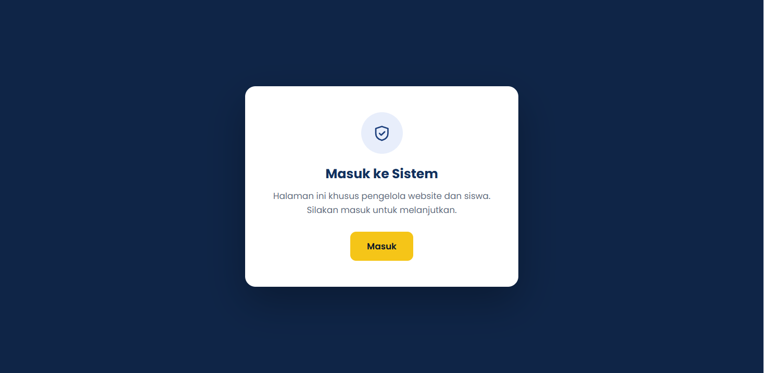
Gambar 6. Halaman gerbang masuk untuk administrator dan siswa
- Isi kolom Username dan Password sesuai akun yang diberikan sekolah.
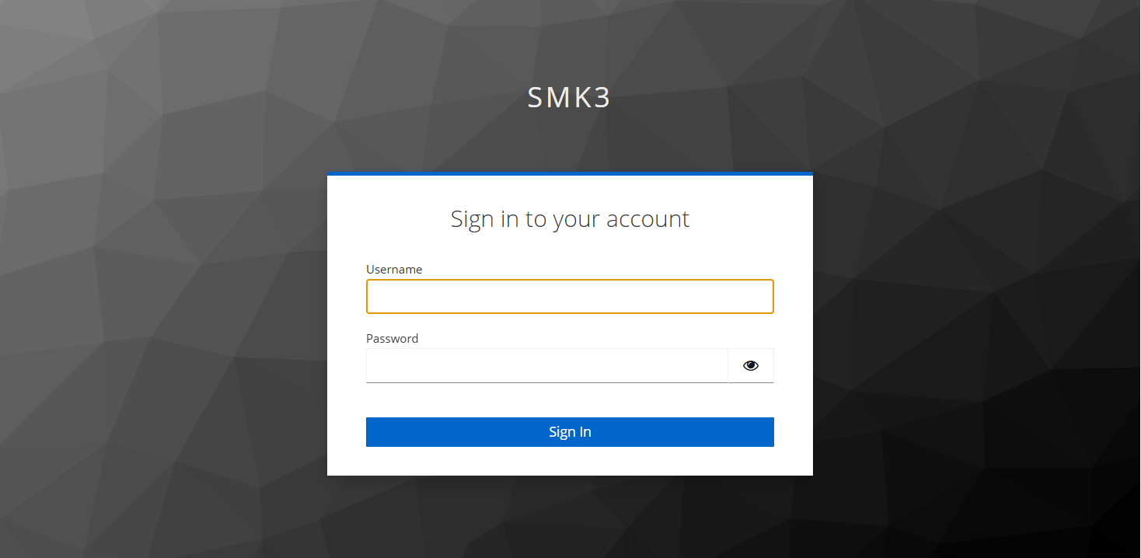
Gambar 7. Formulir masuk (Sign in) yang harus diisi
- Klik tombol Sign In. Tunggu beberapa detik sampai halaman berpindah.
- Jika akun berperan administrator, halaman Panel Administrasi akan terbuka. Jika akun berperan siswa, halaman kelola portofolio yang terbuka.

3.3 Bila Gagal Masuk
- Pastikan huruf besar dan kecil pada kata sandi sudah benar.
- Pastikan tombol Caps Lock pada papan ketik tidak menyala.
- Periksa kembali alamat halaman masuk, termasuk bagian kode di belakangnya.
- Bila muncul pesan Invalid username or password, hubungi administrator sekolah untuk mengatur ulang akun.

BAB 4 Panduan untuk Siswa
Siswa dapat menambahkan, mengubah, dan menghapus portofolio karyanya sendiri. Karya yang telah disimpan langsung tampil pada halaman Portofolio yang dapat dilihat oleh umum.

4.1 Halaman Kelola Portofolio
Setelah masuk, siswa langsung berada di halaman kelola portofolio. Terdapat keterangan nama pemilik akun beserta pengingat bahwa siswa hanya dapat mengubah karya miliknya sendiri.
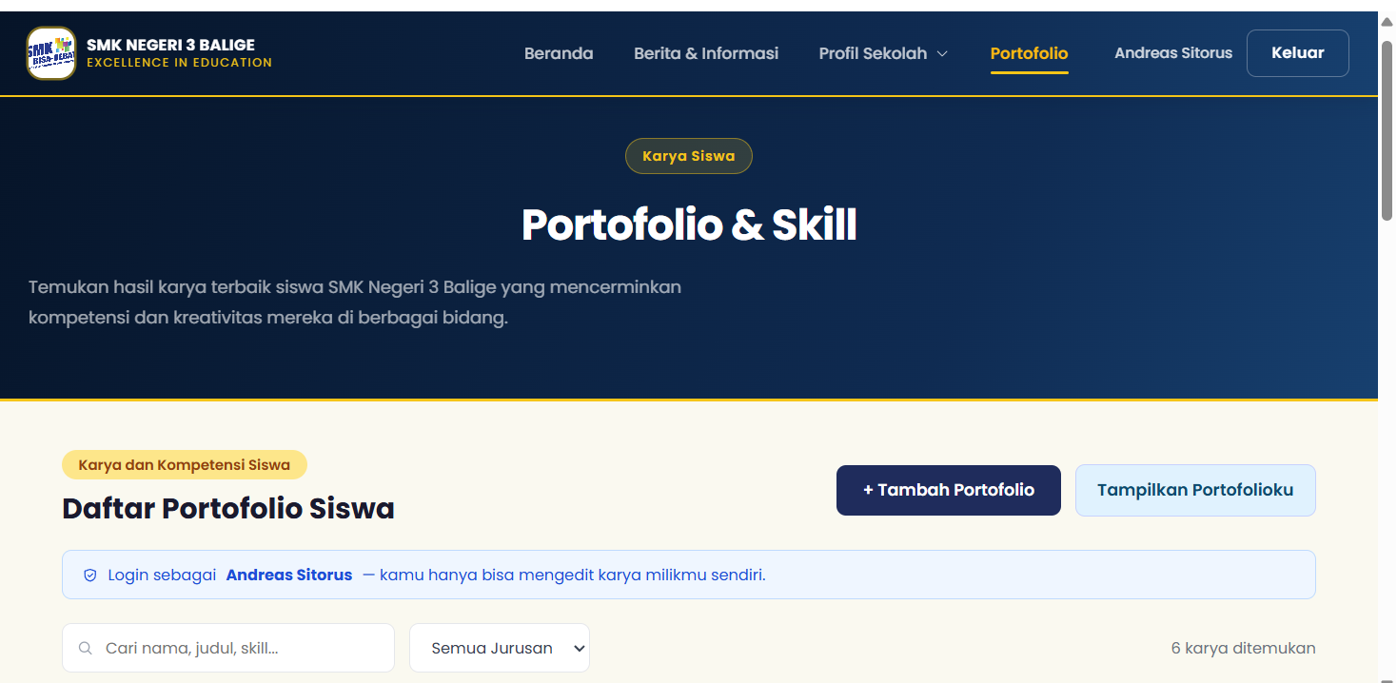
Gambar 8. Halaman kelola portofolio setelah siswa masuk
- Tombol + Tambah Portofolio digunakan untuk mengunggah karya baru.
- Tombol Tampilkan Portofolioku menyaring daftar agar hanya menampilkan karya milik sendiri.
- Kolom pencarian dan penyaring jurusan membantu menemukan karya dengan cepat.
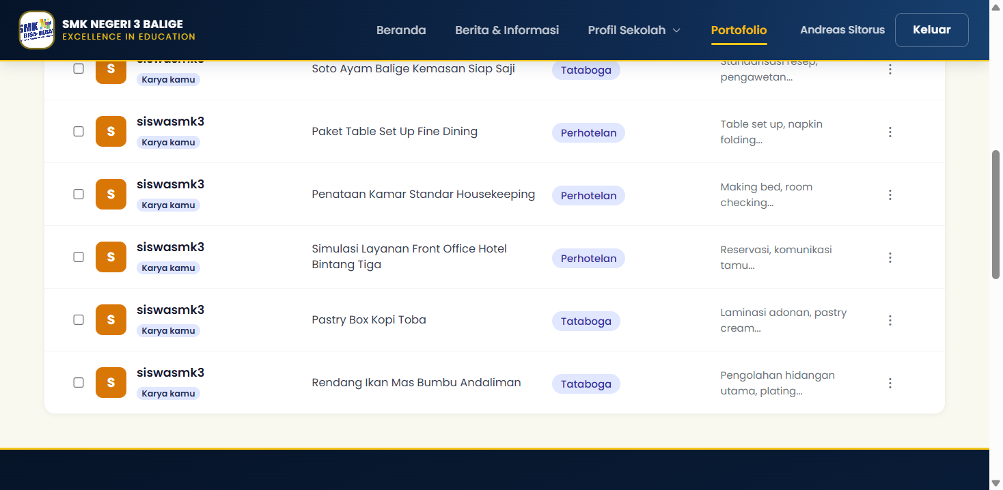
Gambar 9. Daftar karya beserta kolom aksi

4.2 Menambah Portofolio Baru
- Klik tombol + Tambah Portofolio.
- Isi Judul Proyek atau Karya dengan jelas, misalnya “Pastry Box Kopi Toba”.
- Pilih Jurusan dan Kategori Karya yang sesuai.
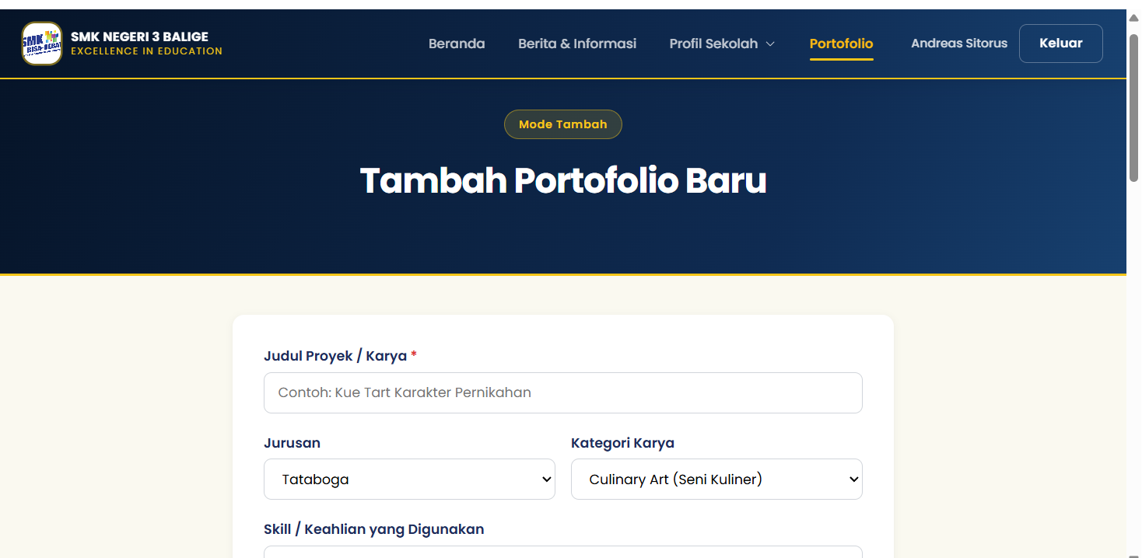
Gambar 10. Formulir tambah portofolio bagian identitas karya
- Tuliskan Skill atau keahlian yang digunakan, dipisahkan dengan tanda koma.
- Isi deskripsi karya dan unggah foto hasil pekerjaan agar karya lebih menarik.
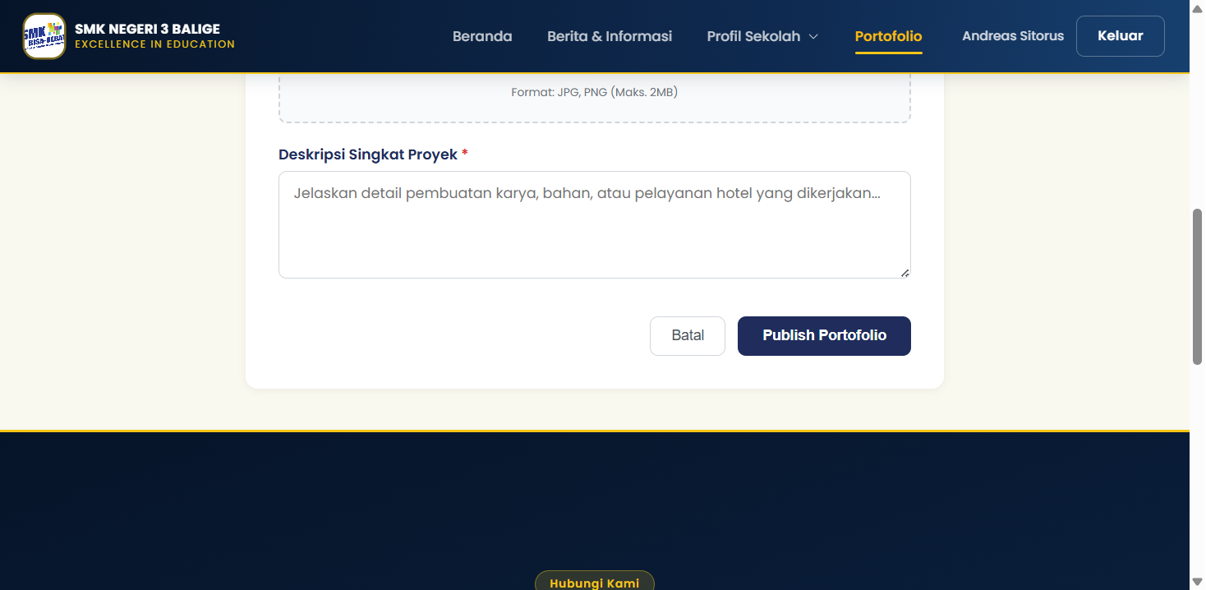
Gambar 11. Bagian deskripsi dan unggah foto pada formulir portofolio
- Periksa kembali seluruh isian, lalu klik tombol Simpan.
- Karya yang tersimpan akan muncul pada daftar dan pada halaman Portofolio publik.

4.3 Mengubah atau Menghapus Karya
Pada kolom Aksi di setiap baris terdapat tombol bertanda titik tiga. Klik tombol tersebut untuk menampilkan pilihan lihat detail, ubah, atau hapus karya.
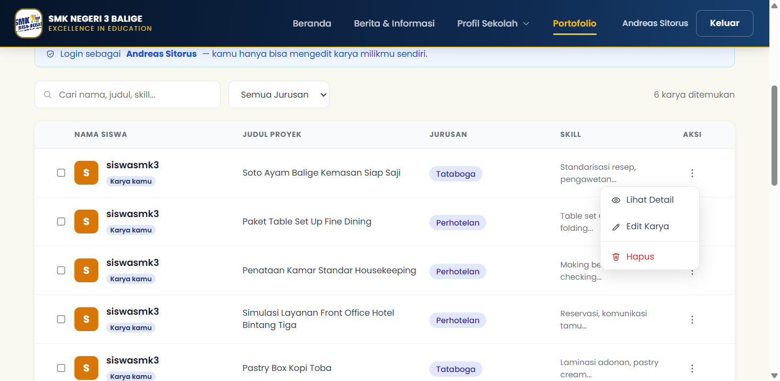
Gambar 12. Menu aksi pada baris karya siswa
- Detail: menampilkan halaman lengkap karya.
- Edit: membuka kembali formulir untuk memperbaiki isian.
- Hapus: menghapus karya secara permanen setelah konfirmasi.

Catatan
Siswa hanya dapat mengubah dan menghapus karya miliknya sendiri. Karya milik siswa lain tetap dapat dilihat, tetapi tidak dapat diubah.

4.4 Keluar dari Akun
Klik tombol Keluar di sudut kanan atas halaman, kemudian pilih Ya pada kotak konfirmasi. Selalu keluar dari akun bila memakai komputer bersama, misalnya komputer laboratorium sekolah.

BAB 5 Panduan untuk Administrator
Administrator mengelola seluruh isi website melalui Panel Administrasi. Menu tersedia pada bilah sisi kiri dan dikelompokkan menjadi Ringkasan, Publikasi, Profil Sekolah, Data, serta Pengaturan.

5.1 Dashboard
Dashboard menampilkan ringkasan jumlah berita, pengumuman, dan agenda, serta pintasan cepat menuju menu yang paling sering dipakai.
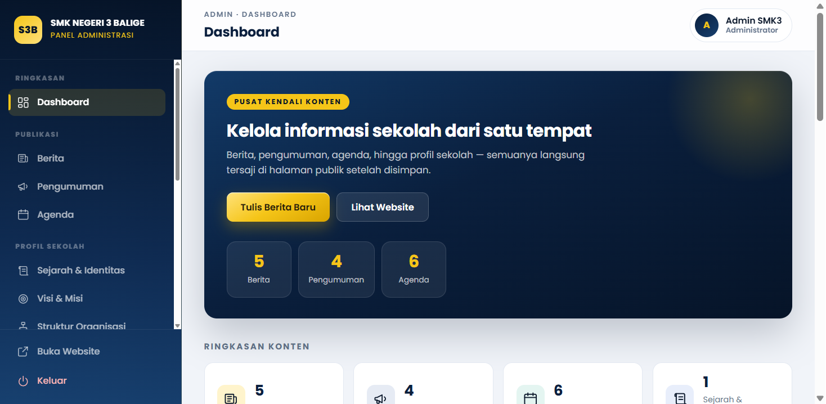
Gambar 13. Dashboard Panel Administrasi
- Tombol Tulis Berita Baru langsung membuka formulir berita.
- Tombol Lihat Website membuka tampilan publik pada tab baru.
- Menu Buka Website dan Keluar berada di bagian bawah bilah sisi kiri.

5.2 Mengelola Berita
Menu Berita menampilkan seluruh berita dalam bentuk tabel berisi gambar, judul, deskripsi singkat, tanggal dibuat, dan kolom aksi.
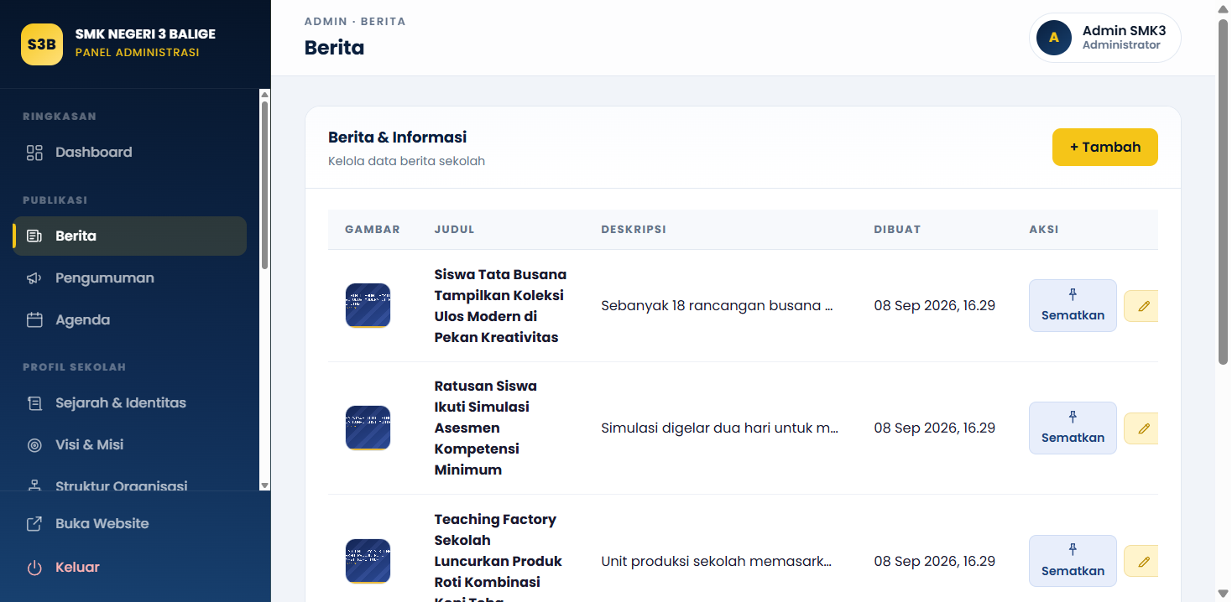
Gambar 14. Daftar berita beserta tombol Sematkan

5.2.1 Menambah Berita
- Klik tombol + Tambah di sudut kanan atas tabel.
- Isi Judul Berita dan Deskripsi Singkat sebagai ringkasan.
- Tulis Isi Berita pada editor. Teks dapat ditebalkan, dimiringkan, atau dibuat daftar bernomor.
- Unggah gambar utama berita agar tampilan di halaman publik lebih menarik.
- Klik Simpan. Berita langsung tampil di halaman publik.
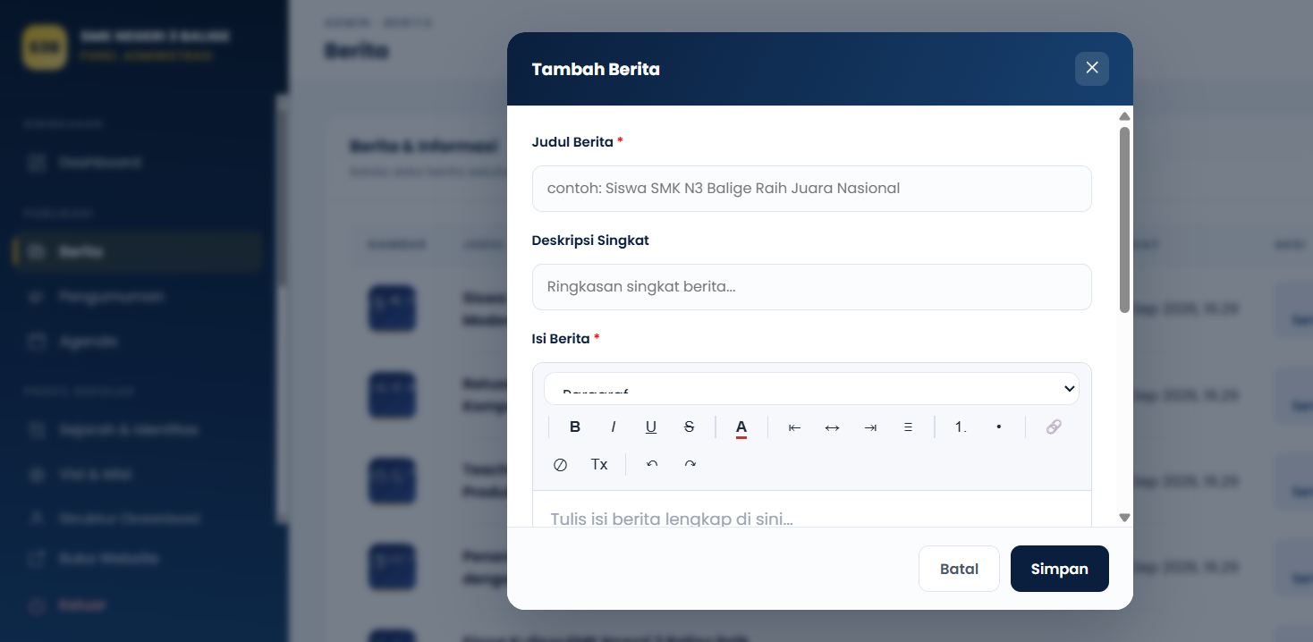
Gambar 15. Formulir tambah berita

5.2.2 Menyematkan Berita (Pin)
Fitur sematkan dipakai untuk menyorot berita penting. Berita yang disematkan selalu berada di urutan paling atas, baik pada halaman Beranda maupun pada halaman Berita.
- Cari berita yang ingin disorot pada tabel.
- Klik tombol Sematkan pada kolom Aksi.
- Untuk membatalkan, klik kembali tombol yang sama sehingga berubah menjadi Lepas Sematan.

5.2.3 Mengubah dan Menghapus Berita
- Tombol berlambang pensil membuka formulir untuk mengubah isi berita.
- Tombol hapus menghilangkan berita secara permanen setelah konfirmasi.

5.3 Mengelola Pengumuman dan Agenda
Cara kerja menu Pengumuman dan Agenda sama persis dengan menu Berita, termasuk fitur sematkan. Gunakan Pengumuman untuk informasi resmi sekolah dan Agenda untuk jadwal kegiatan.
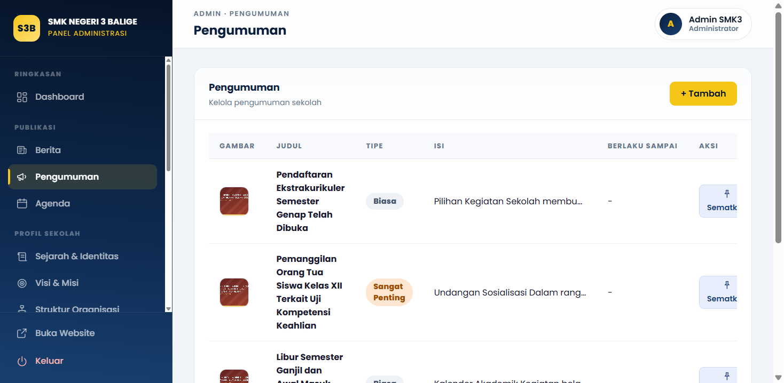
Gambar 16. Menu Pengumuman pada Panel Administrasi

5.4 Mengelola Profil Sekolah
Kelompok menu Profil Sekolah dipakai untuk memperbarui informasi lembaga. Setiap perubahan yang disimpan langsung tampil pada halaman publik.
Menu | Kegunaan
Sejarah & Identitas | Riwayat berdirinya sekolah dan data identitas resmi.
Visi & Misi | Rumusan visi serta daftar misi sekolah.
Struktur Organisasi | Bagan dan daftar pejabat struktural sekolah.
Program Keahlian | Daftar jurusan beserta penjelasan singkatnya.
Fasilitas | Sarana dan prasarana sekolah beserta fotonya.
Prestasi | Capaian siswa dan guru di berbagai ajang.
Mitra | Daftar dunia usaha dan dunia industri yang bekerja sama.

5.5 Mengelola Data Siswa
Menu Data Siswa menampilkan seluruh siswa lengkap dengan NISN, NIS, kelas, jurusan, tanggal lahir, alamat, nomor WhatsApp orang tua, dan status. Bagian atas halaman menampilkan jumlah total siswa, siswa aktif, dan siswa yang telah lulus.
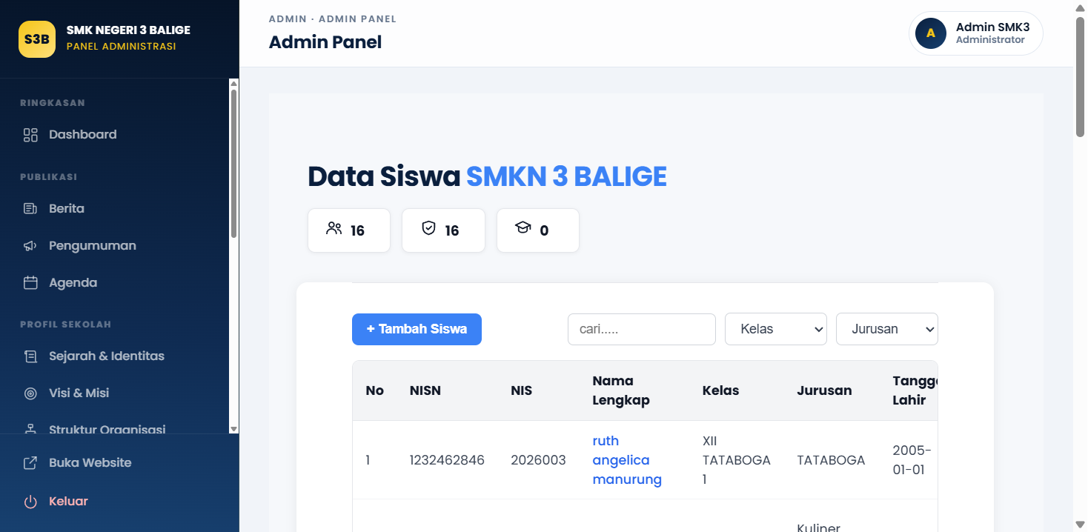
Gambar 17. Halaman Data Siswa

5.5.1 Melihat Detail Siswa
Detail siswa dapat dibuka dengan dua cara: klik nama siswa pada kolom Nama Lengkap, atau klik tombol Detail pada kolom Aksi. Jendela detail menampilkan seluruh data siswa, termasuk status dokumen rapor, SKL, dan ijazah.
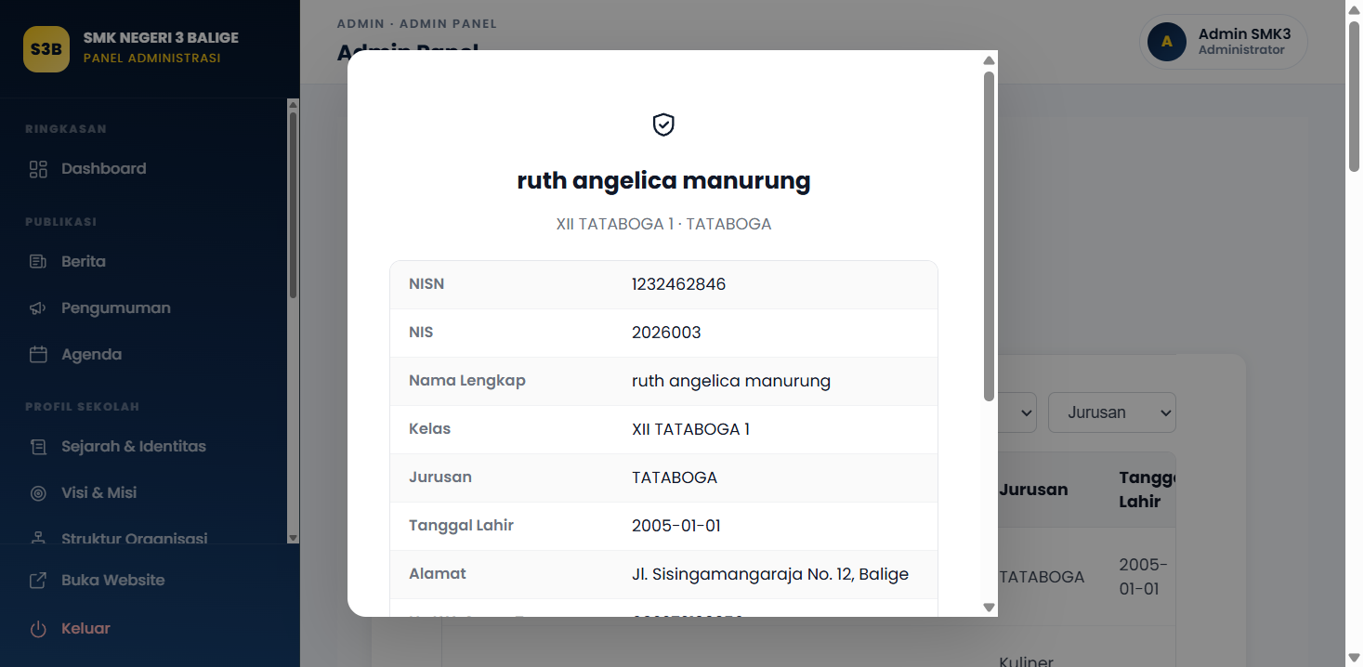
Gambar 18. Jendela detail data siswa
- Tombol Tutup menutup jendela detail.
- Tombol Edit Data langsung membuka halaman pengubahan data siswa tersebut.

5.5.2 Menambah Siswa Baru
- Klik tombol + Tambah Siswa.
- Isi bagian Identitas Siswa: nama lengkap, NISN, NIS, tanggal lahir, nomor WhatsApp orang tua, dan alamat.
- Isi bagian Data Akademik: kelas, jurusan, dan status siswa.
- Unggah dokumen rapor, SKL, atau ijazah bila tersedia.
- Klik Simpan untuk menyimpan data.
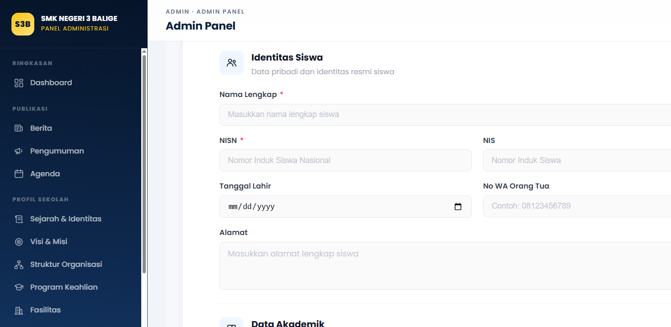
Gambar 19. Formulir tambah siswa

5.5.3 Mencari, Menyaring, dan Berpindah Halaman
- Kolom cari digunakan untuk menemukan siswa berdasarkan nama.
- Penyaring Kelas dan Jurusan mempersempit daftar yang ditampilkan.
- Tombol Prev dan Next di bagian bawah dipakai untuk berpindah halaman data.

5.5.4 Impor dan Ekspor Data
- Klik Template untuk mengunduh berkas Excel contoh beserta susunan kolom yang benar.
- Isi berkas template tersebut dengan data siswa.
- Klik Import Excel, lalu pilih berkas yang sudah diisi.
- Sistem menampilkan jumlah data yang berhasil dimasukkan dan yang dilewati.
- Klik Export untuk mengunduh seluruh data siswa dalam bentuk berkas Excel.

Tips
Selalu gunakan berkas template saat mengimpor data. Kolom yang tidak sesuai menyebabkan baris data dilewati oleh sistem.

5.6 Mengelola Data Guru
Menu Data Guru bekerja dengan pola yang sama seperti Data Siswa, dengan kolom NIP, nama lengkap, mata pelajaran, jabatan, nomor telepon, kelas perwalian, dan alamat.
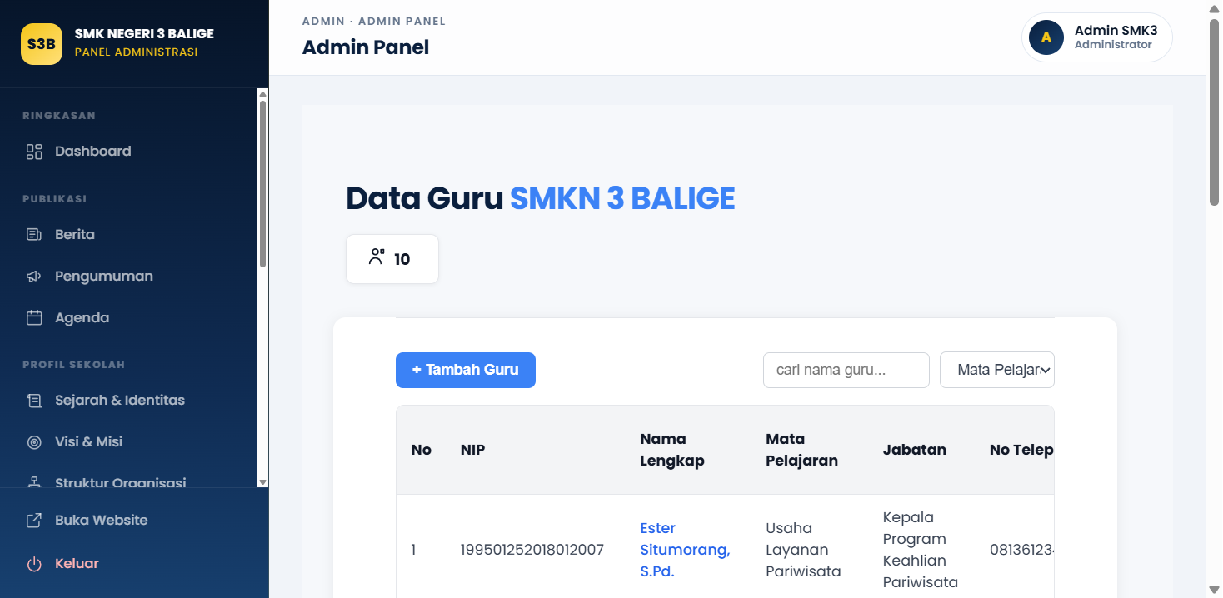
Gambar 20. Halaman Data Guru
Klik nama guru atau tombol Detail untuk menampilkan seluruh data guru dalam satu jendela, lengkap dengan tombol Edit Data.
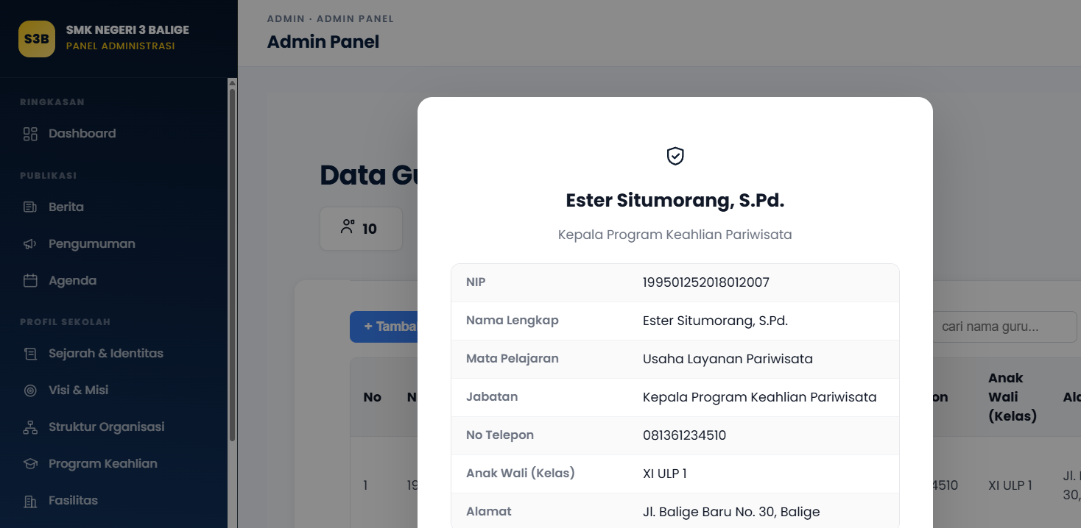
Gambar 21. Jendela detail data guru

5.7 Menu Lainnya
Menu | Kegunaan
Pelanggaran | Mencatat dan memantau pelanggaran tata tertib siswa.
Pengaturan | Mengubah data kontak sekolah dan pengaturan umum website.
Statistik | Melihat ringkasan angka dari seluruh data yang terkumpul.

5.8 Keluar dari Panel Administrasi
Klik menu Keluar pada bagian bawah bilah sisi kiri, kemudian pilih Ya pada kotak konfirmasi yang muncul.
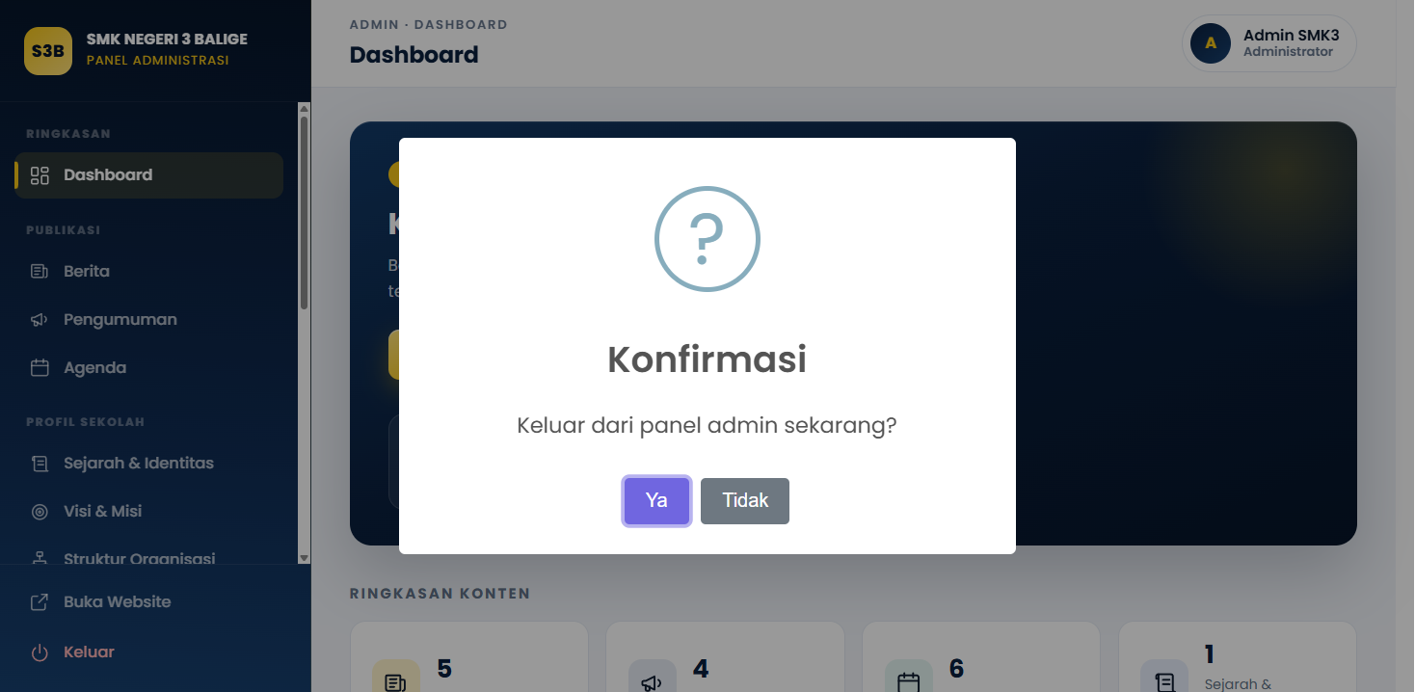
Gambar 22. Konfirmasi keluar dari Panel Administrasi

BAB 6 Pertanyaan yang Sering Diajukan
Pertanyaan | Penjelasan
Mengapa tidak ada tombol login di halaman depan? | Tombol masuk sengaja disembunyikan demi keamanan. Administrator dan siswa masuk melalui alamat khusus yang telah diberikan sekolah.
Apakah siswa dan admin memakai alamat masuk yang berbeda? | Tidak. Keduanya memakai satu alamat yang sama, dan sistem mengarahkan otomatis sesuai peran akun.
Mengapa halaman siswa berbeda dengan halaman admin? | Hak akses tiap peran berbeda. Siswa hanya dapat mengelola portofolionya, sedangkan admin mengelola seluruh isi website.
Karya yang saya unggah tidak muncul, mengapa? | Muat ulang halaman terlebih dahulu. Bila tetap tidak muncul, pastikan proses simpan sudah selesai dan tidak ada kolom wajib yang kosong.
Gambar berita tidak tampil, apa yang harus dilakukan? | Periksa ukuran berkas gambar dan pastikan berformat JPG atau PNG. Unggah ulang gambar melalui menu ubah.
Bagaimana bila lupa kata sandi? | Hubungi administrator sekolah untuk melakukan pengaturan ulang kata sandi akun.
Apakah website bisa dibuka dari telepon genggam? | Bisa. Tampilan menyesuaikan ukuran layar secara otomatis.

BAB 7 Catatan Keamanan dan Tips

7.1 Menjaga Keamanan Akun
- Jangan membagikan nama pengguna dan kata sandi kepada siapa pun.
- Ganti kata sandi bawaan segera setelah menerima akun.
- Selalu klik Keluar setelah selesai bekerja, terutama pada komputer bersama.
- Jangan menyimpan kata sandi pada peramban komputer umum.

7.2 Menjaga Kualitas Isi Website
- Gunakan judul yang singkat, jelas, dan tidak menggunakan huruf kapital seluruhnya.
- Periksa ejaan sebelum menyimpan, karena isi langsung tampil ke publik.
- Gunakan foto yang tajam dan relevan dengan isi berita atau karya.
- Sematkan hanya berita yang benar-benar penting agar informasi utama tetap menonjol.
- Perbarui data siswa dan guru pada setiap awal tahun ajaran.

7.3 Bantuan Teknis
Bila menemui kendala yang tidak dapat diselesaikan dengan panduan ini, hubungi administrator website sekolah melalui informasi kontak yang tercantum pada bagian bawah halaman website.

Catatan alamat website
Alamat website dapat berubah apabila layanan tautan publik dijalankan ulang. Selalu gunakan alamat terbaru yang dibagikan oleh administrator sekolah.

— Akhir dokumen —

